

**Informe Trabajo Práctico Especial**

**Docente:** Manuel Alonso.

**Materia:** Tecnología de la Información de las Organizaciones.

**Grupo:** 30

**Integrantes:**

Belén Drimoni.

Elizabeth Acebal.

Grisel Garrido.

Henry Melchior.

Juan Calderon.

Carlota Loustau.

Catalina Etchegoyen.

**Fecha**: 5 de noviembre de 2022.

**Índice**

*Introducción.*

*Desarrollo Trabajo Práctico Especial:*

*Trabajo Colaborativo: Abordaje y resolución.*

*Herramientas colaborativas.*

*Alumna:* Belén Drimoni.

Pautas individuales:

Pautas Colectivas.

*Alumna:* Elizabeth Acebal.

Pautas individuales:

Pautas Colectivas.

*Alumna:* Grisel Garrido*.*

Pautas individuales:

Pautas Colectivas.

*Alumno:* Henry Melchior*.*

Pautas individuales:

Pautas Colectivas.

*Alumno:* Juan Calderon*.*

Pautas individuales:

Pautas Colectivas.

*Alumna:* Carlota Loustau*.*

Pautas individuales:

Pautas Colectivas.

*Alumna:* Catalina Apellido.

Pautas individuales:

Pautas Colectivas.

*Conclusión.*

**Introducción**

En este informe abordaremos el desarrollo del Trabajo Práctico Especial, correspondiente a la materia Tecnología de la Información de las organizaciones. El objetivo del mismo es cumplimentar todas las pautas establecidas, apropiándose de las habilidades que nos proporciona el trabajo en equipo. Para ello utilizamos una página web realizada por una compañera en la materia Web1 correspondiente al primer cuatrimestre. Dicho trabajo se trata de una web que abarca la temática música urbana y la cual decidimos rediseñar.

**Desarrollo Trabajo Práctico Especial**

*Trabajo Colaborativo: Abordaje y resolución.*

En la búsqueda de organizar el trabajo en equipo. Dividimos el grupo en 3 secciones, que tomaron como eje las extensiones que consideramos más importantes en la web: HTML, Javascript y Css, analizamos las mismas y debatimos las diferentes tareas a realizar. Cada integrante del grupo eligió una extensión, en la cual desarrollar su labor en funcion de sus gustos y habilidades.

Al existir una correlación entre las diferentes extensiones, las tareas individuales de los integrantes del equipo se fueron entrelazando y pudimos trabajar colaborativamente con nuestros compañeros, con el fin de resolver las pautas y objetivos individuales, pero así también las grupales.

*Herramientas colaborativas.*

A lo largo de la resolución del Trabajo Práctico utilizamos distintas herramientas colaborativas tales como: Git - Github - Trello - Google Drive - Discord - Whatsapp; que nos permitieron la organización y elaboración del mismo; como así también la comunicación del equipo.

Trello: <https://trello.com/w/tpe225>

Esta herramienta nos concedió la organización y coordinación de las tareas individuales mediante el uso de distintas tarjetas, las cuales eran asignadas al miembro del equipo que debía resolverla; a su vez podíamos visualizar el estado en la actividad de dicha tarea: si esta estaba en proceso o finalizada, lo que nos aportó optimización del tiempo, recurso indispensable para la evolución del práctico.

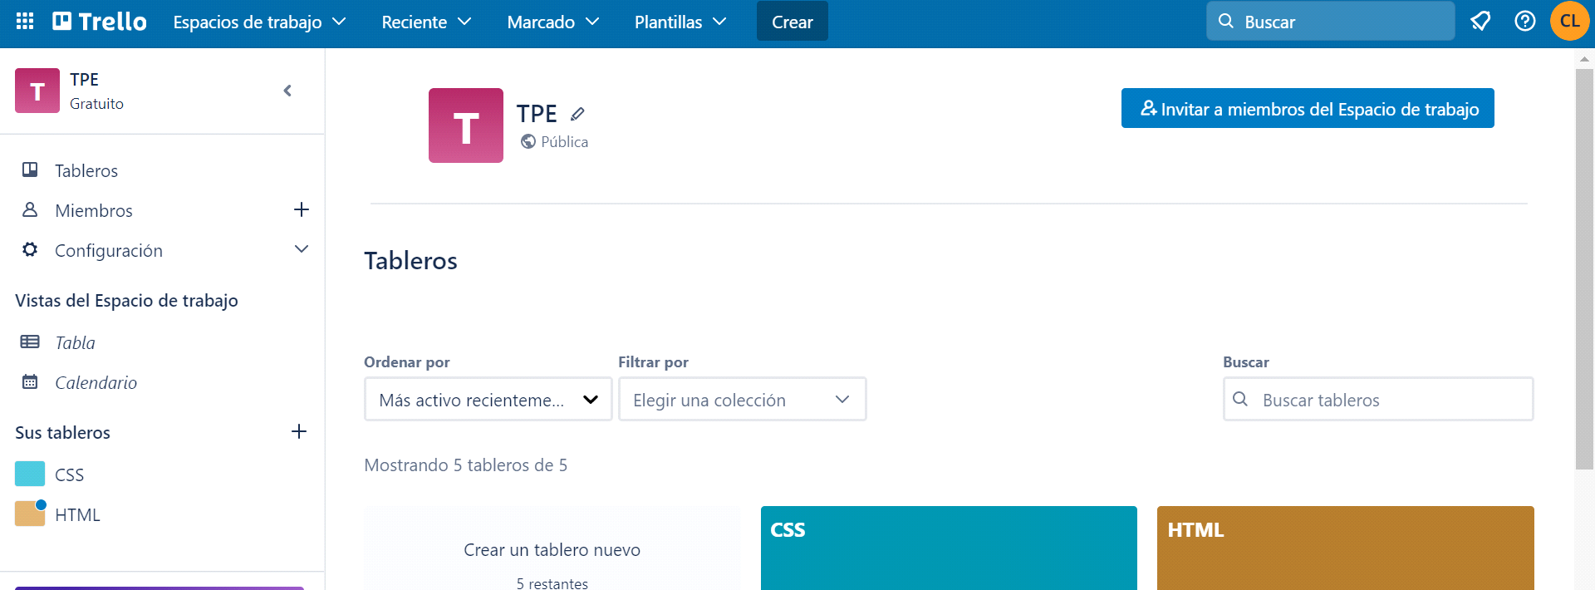

Git:

En primer lugar generamos una carpeta de manera individual en cada uno de nuestras computadoras y en ella abordamos a través de la herramienta git el desarrollo del trabajo individual de cada integrante. Git nos permitió crear nuestro repositorio local.

De esta manera creamos una carpeta vacía y dentro de la misma seleccionamos la opción Git Bash Here.

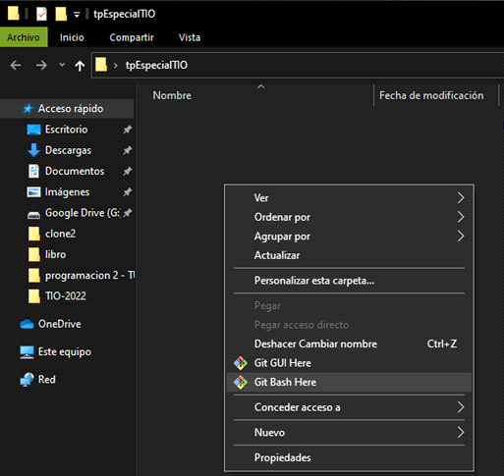

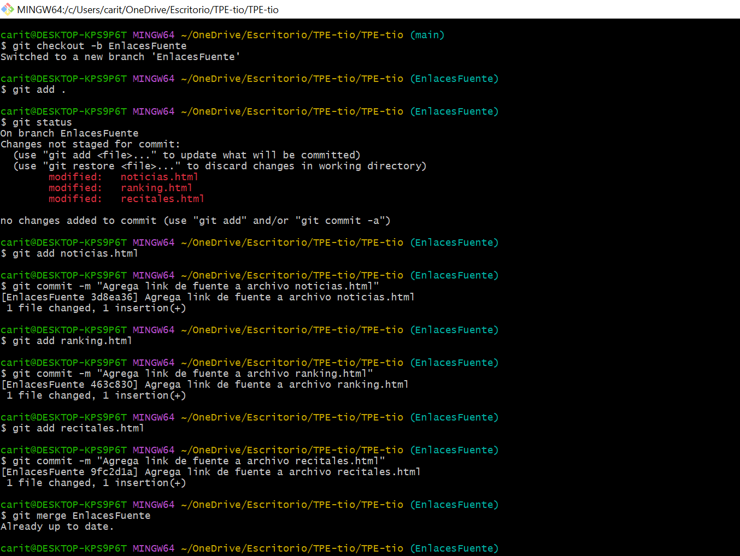

Configuramos el repositorio local: nombre de usuario- email - activamos coloreado de salida.

Con el comando git init inicializamos el repositorio.

Git Hub: <https://github.com/henryMelchior/TPE-tio>

A través de Git hub generamos un repositorio remoto el cual contaría con los archivos originales de la Web.

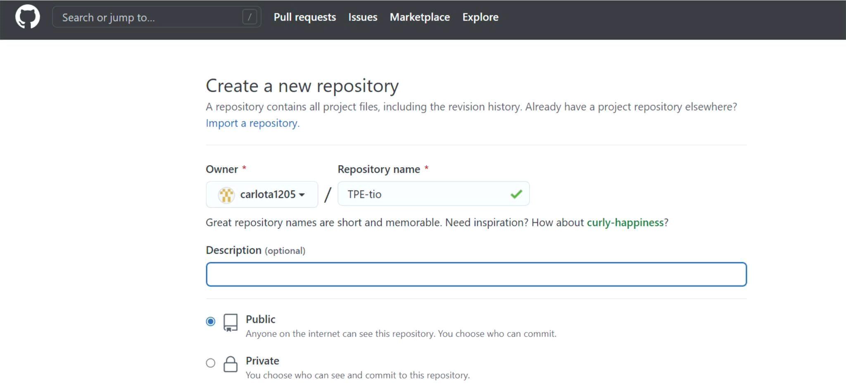

(Imágenes ilustrativas- Creación repositorio público)

Luego enlazamos el repositorio local al público mediante el código git remote add origin <https://github.com/henryMelchior/TPE-tio.git> y con el comando con git push –u origin main subimos el historial de commits con los archivos de la página en una carpeta. 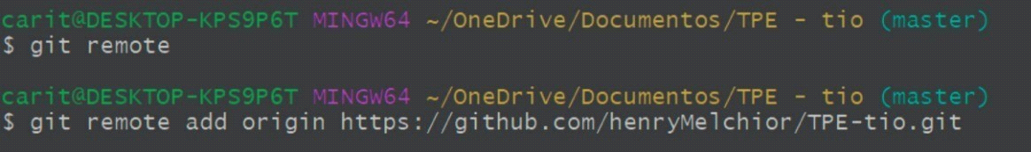

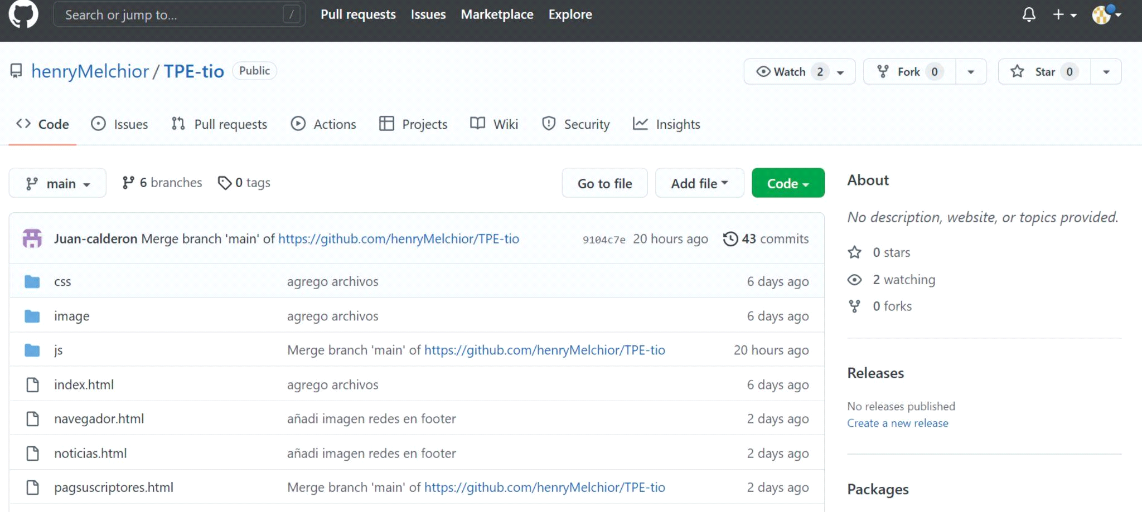

(Imágenes ilustrativas- Creación repositorio público)

Finalmente clonamos el repositorio remoto en nuestro repositorio local, lo que nos facilitó tener una copia local del repositorio remoto, con la cual trabajamos a lo largo del desarrollo del Práctico.

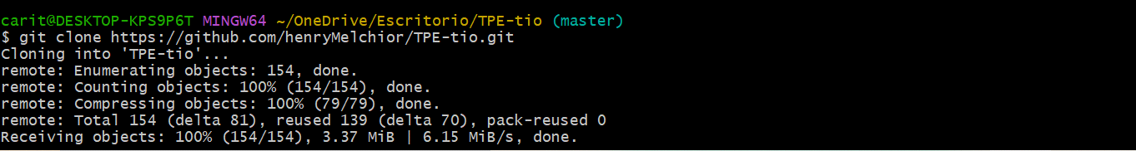

En cuanto a las app Discord y Whatsapp: fueron utilizadas como canales para la comunicación del Equipo; en ellas, se discutieron la posibles soluciones para el abordaje del Trabajo Práctico, se pautaron plazos, y se encontraron soluciones a los problemas técnicos que surgían en el uso cotidiano de los diferentes códigos.

***Alumna:* Elizabeth Acebal**

Pautas Individuales

Luego de crear la carpeta vacía para clonar el repositorio remoto utilizando el comando git clone<https://github.com/henryMelchior/TPE-tio.git>, se revisá el estado de los archivos con git status, se hace git pull origin main para traer las actualizaciones, git log para ver el historial de confirmaciones y verificar que estén los últimos cambios.

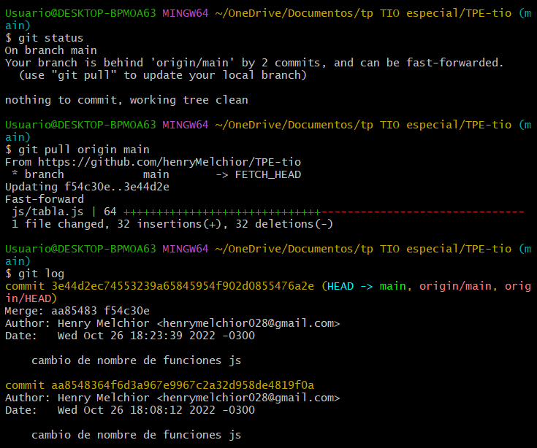

Con git add se agregá el archivo recitales.html, se confirmá con git commit –m y con git push origin main se sube al repositorio remoto.

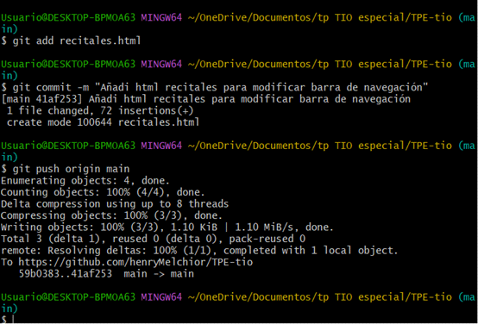

Se realizá lo mismo con el archivo pagsuscriptores.html, pero antes de subir los cambios con git push, se utilizá el comando git pull origin main para actualizar el repositorio.

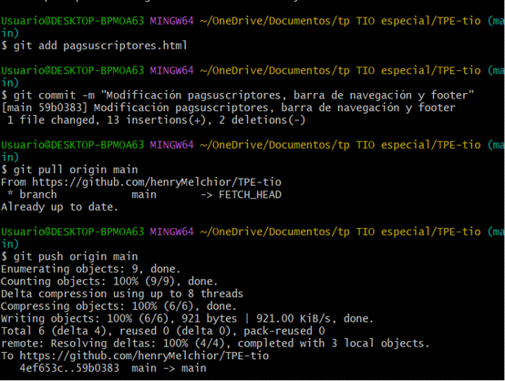

*Crear al menos una rama a nivel local, trabajar en ella y llevar los cambios a la rama master. Una vez llevados los cambios, eliminar dicha rama. (c/uno).*

Con git branch Modificacioneshtml se crea la nueva rama local y con git checkout Modificacioneshtml se cambia a la misma.

Sobre ella se añade el archivo ranking.html, se confirma con git commit -m

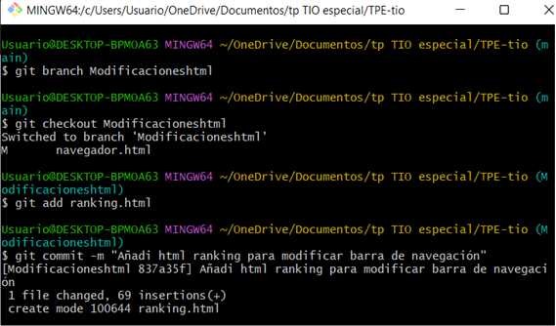 Se cambia a la rama main para realizar el merge con la rama Modificacioneshtml

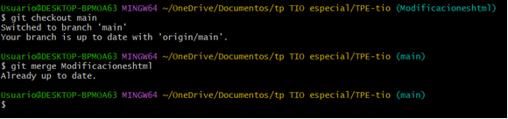

Con git branch –d se elimina la rama Modificacioneshtml



*Realizar al menos 3 secuencias add-commit (c/uno).*

*Realizar al menos 3 pull-push (c/uno).*

se utiliza git add para añadir el archivo noticias.html, se confirma con el commit y con git push origin main se sube al repositorio remoto.

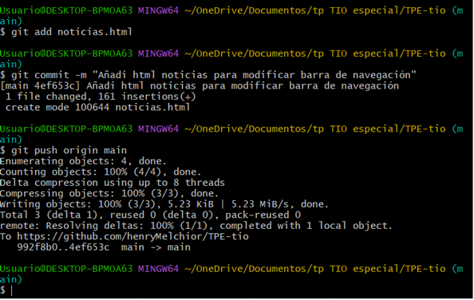

Con el comando git pull origin main se actualiza el repositorio, con git add se agregan los archivos html al área de preparación y con git commit –m “Añadí imagen redes en footer” se confirma.

Luego con git push origin main se suben las confirmaciones al repositorio remoto.

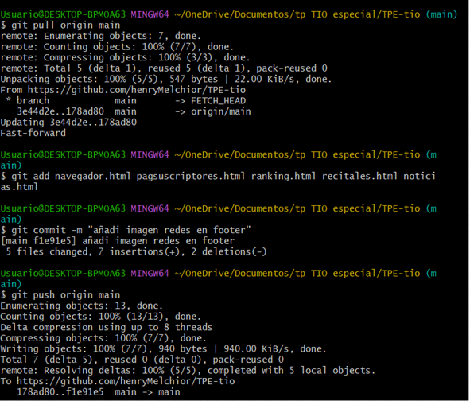

*Deshacer al menos 1 confirmación con los métodos vistos, añadir cambios y/o cambiar el mensaje a al menos 1 confirmación, y retirar al menos 1 vez modificaciones del área de preparación. (c/uno).*

Se añaden los archivos y se confirma el cambio, como el commit no especificaba el cambio con git commit –amend –m se corrige el mensaje del commit, luego se suben los cambios con git push origin main.

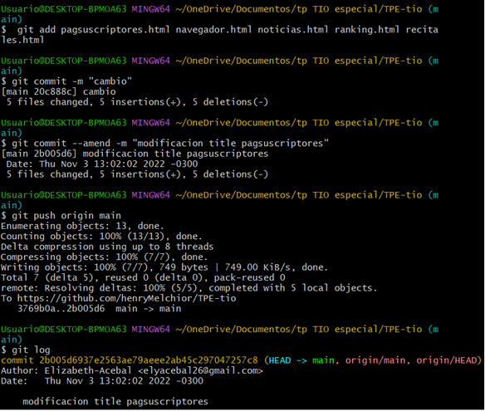

Se retiran modificaciones del área de preparación con el comando git restore –staged

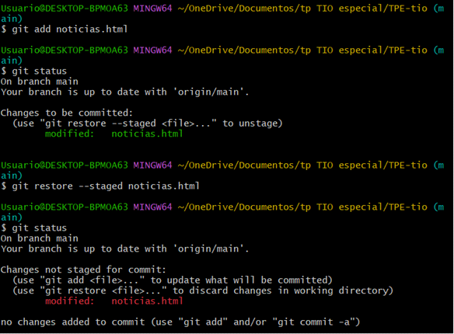

Pautas Colectivas

*Crear una rama alternativa a master y publicarla en el repositorio remoto. Colaborar con sus compañeros de equipo sobre esta rama y luego también llevar sus cambios a la rama master. NO eliminar esta rama remota.*

Se cambia a la nueva rama remota informe.

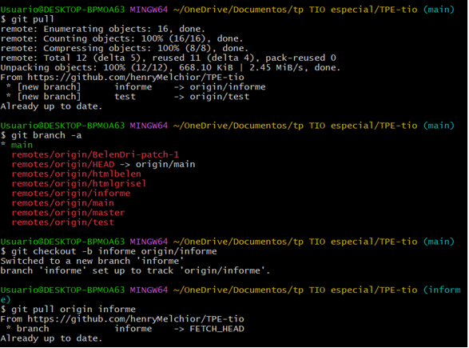

Se añade el informe, se confirma con el commit y luego se sube al remoto con git push origin informe.

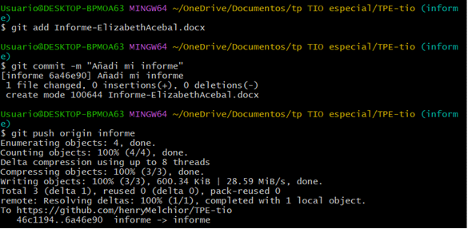

Para que quede más organizado se crea una nueva carpeta para los informes, se usa git add informes/ InformeElizabethAcebal.docx Informe.docx informe-Juan-Calderon.pdf para añardirlos, git commit -m "informes" para confirmar, git status para ver el estado y luego con git push origin informe se sube al repositorio remoto.

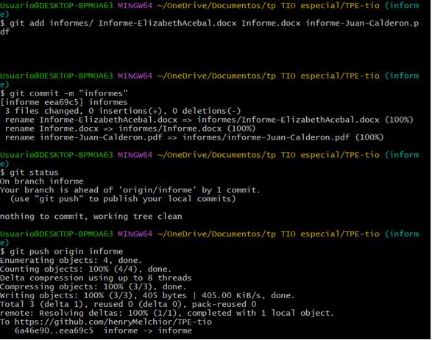

***Alumna: Belén Drimoni.***

Pautas individuales.

Se inicia el repositorio.

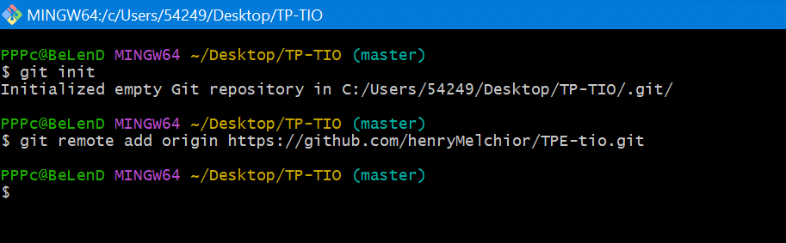

*Realizar al menos 3 secuencias add-commit (c/uno).*

*Realizar al menos 3 pull-push (c/uno).*

Se agregan archivos ( git add . ) a master.



*Crear al menos una rama a nivel local, trabajar en ella y llevar los cambios a la rama master. Una vez llevados los cambios, eliminar dicha rama. (c/uno).*

Se crea rama y se muestra en cual me encuentro

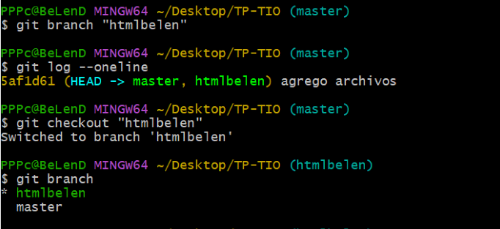

Se Realiza commit para cumplimentar una de las consignas

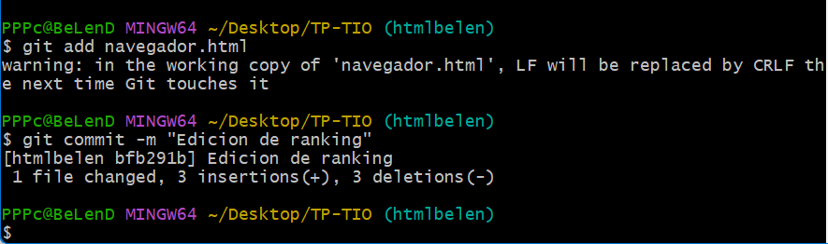

Se Fusiona rama a master, y hace push

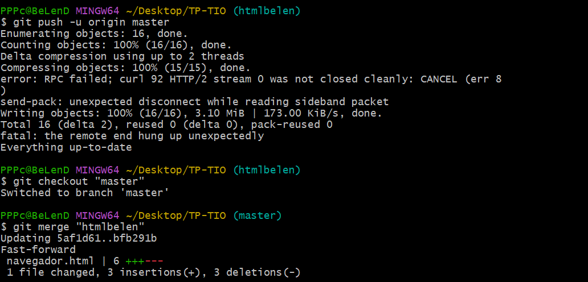

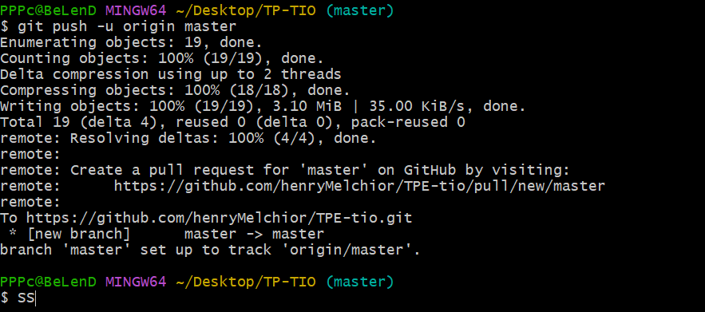

Se modifica en Github botones, y se hace pull en Git

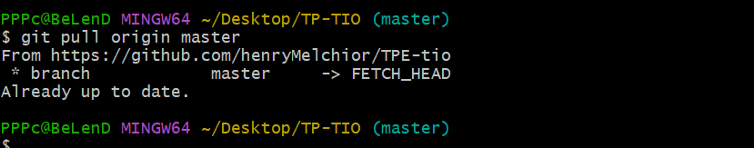

Se actualiza de master a main (git branch -m master main / git fetch origin / git branch -u origin/main main )

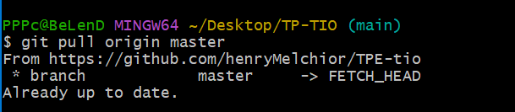

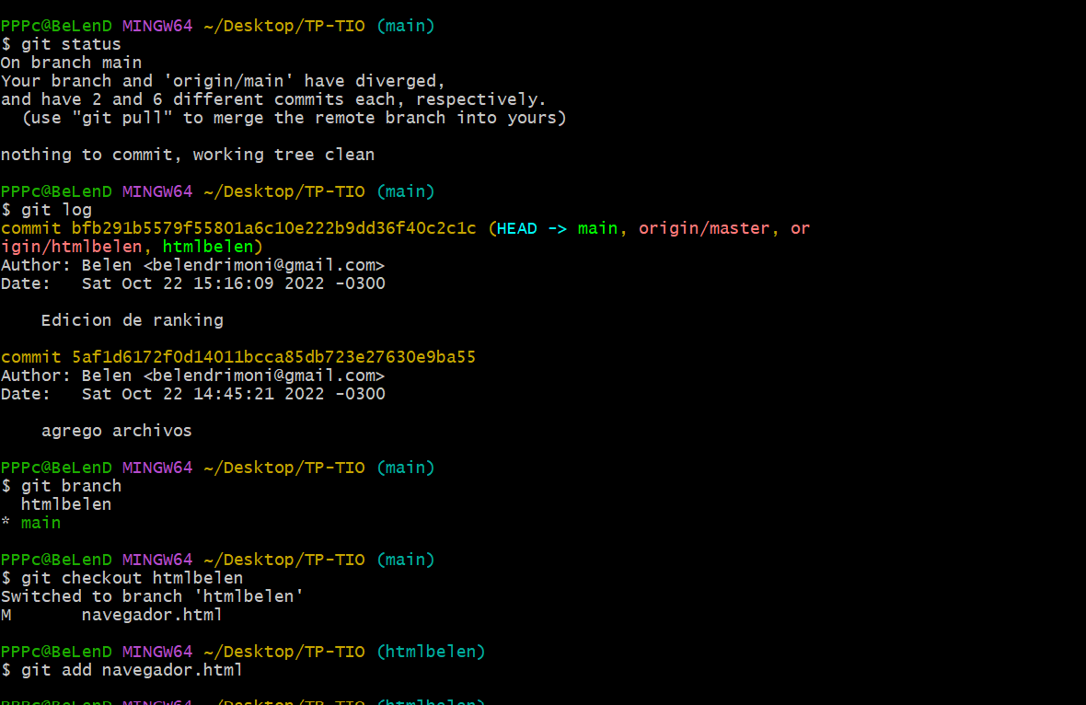

Al actualizar trabajos realizados se genera conflicto

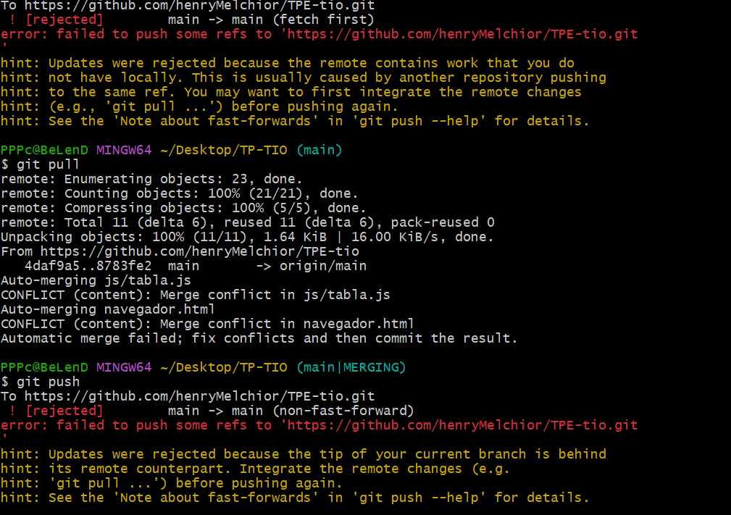

Se resuelve conflicto, equivocadamente se realiza reset en rama main (corresponde hacerlo en htmlbelen)*

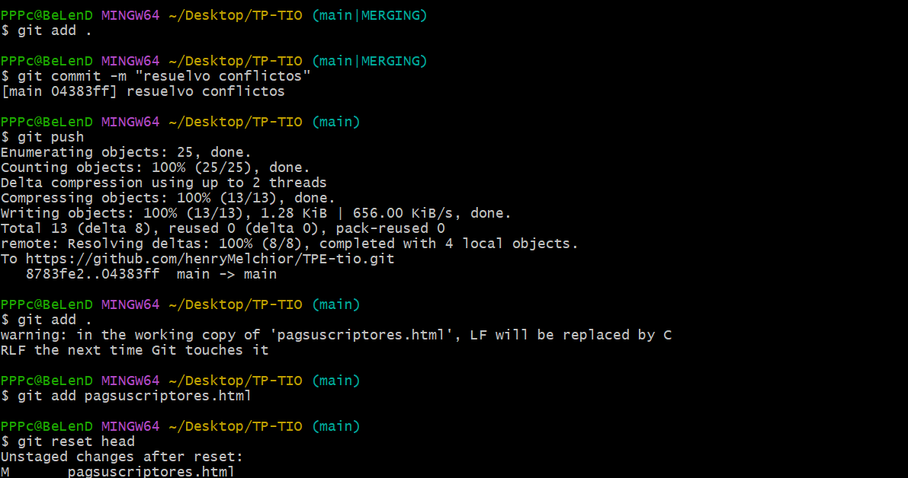

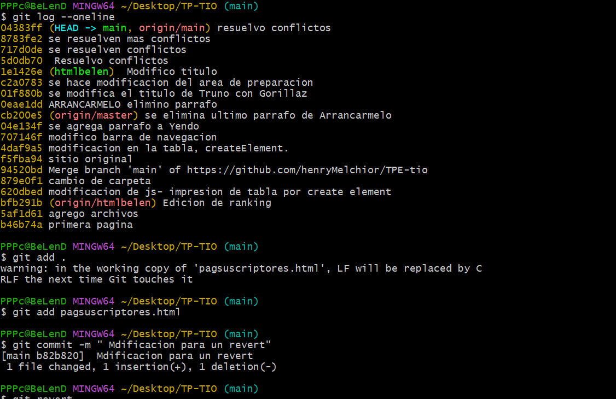

Se pasa a área de preparación y reset (*)

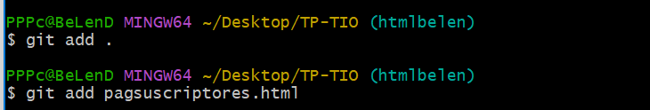

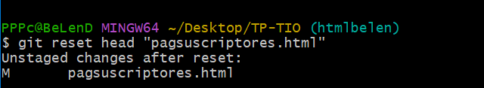

*Deshacer al menos 1 confirmación con los métodos vistos, añadir cambios y/o cambiar el mensaje a al menos 1 confirmación, y retirar al menos 1 vez modificaciones del área de preparación. (c/uno).*

Se modifica ultimo commit

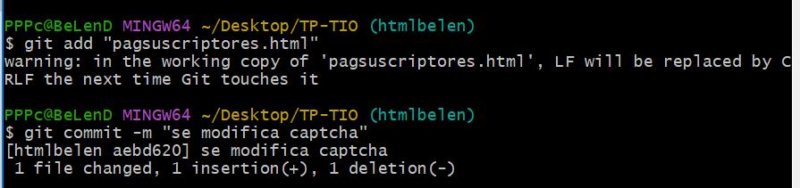

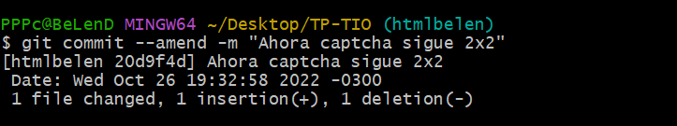

Se fusiono a rama main y se hace push

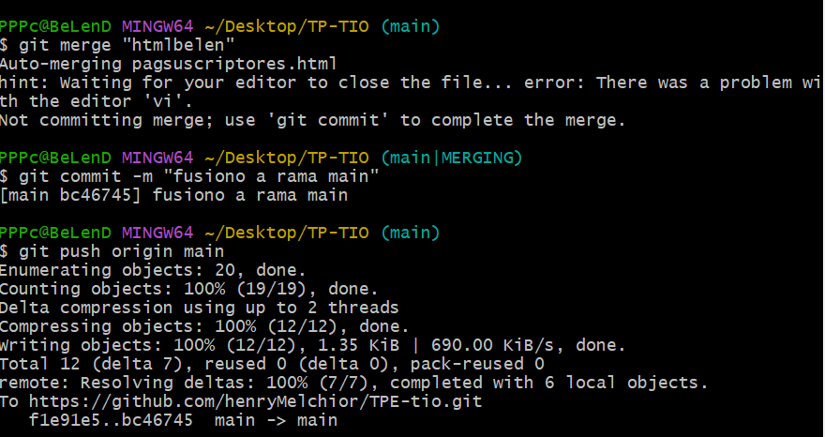

Se elimina rama htmlbelen

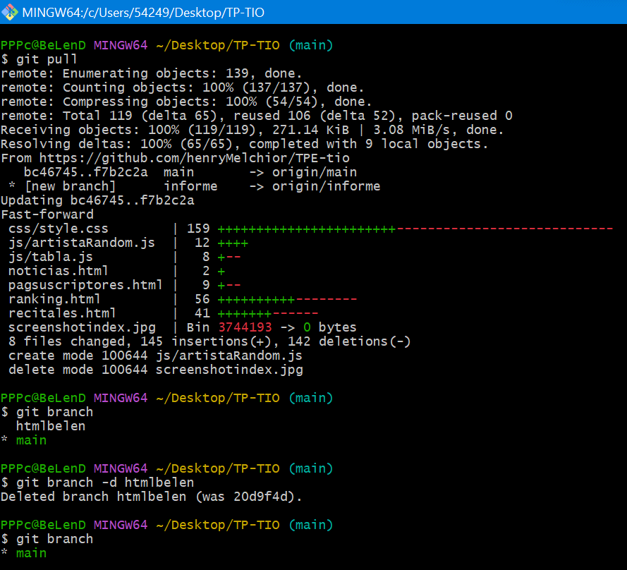

Se modifica archivo en comun

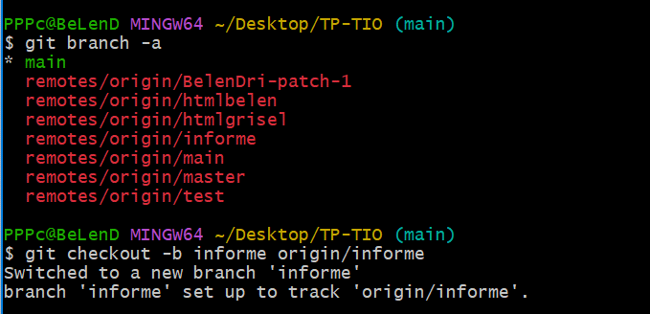

***Alumna: Grisel Garrido.***

Pautas Individuales

Se inicia el repositorio

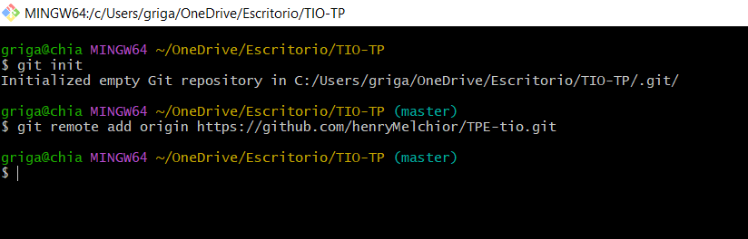

*Realizar al menos 3 secuencias add-commit (c/uno).*

*Realizar al menos 3 pull-push (c/uno).*

Se agregan los archivos al área de preparación y se confirman.

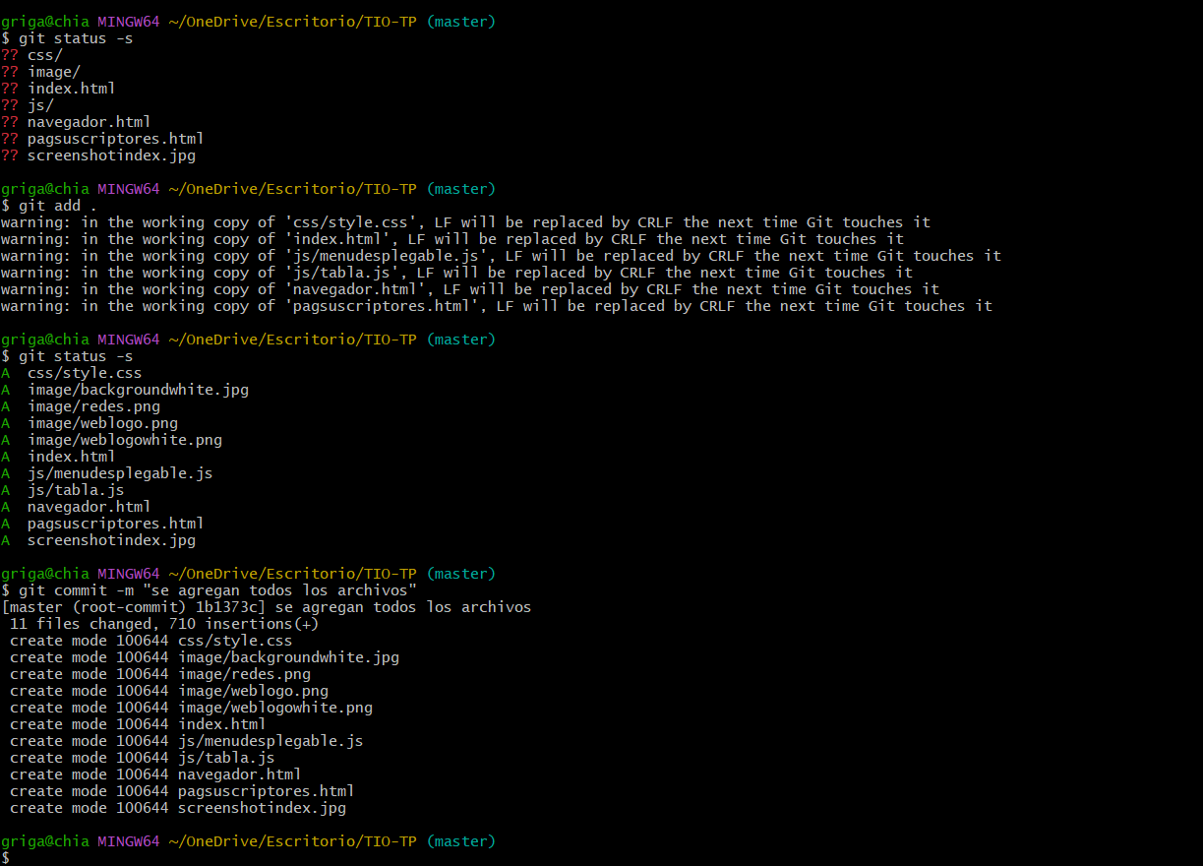

*Crear al menos una rama a nivel local, trabajar en ella y llevar los cambios a la rama master. Una vez llevados los cambios, eliminar dicha rama. (c/uno).*

Se crea la rama “htmlgrisel” y se informa en cual me encuentro.

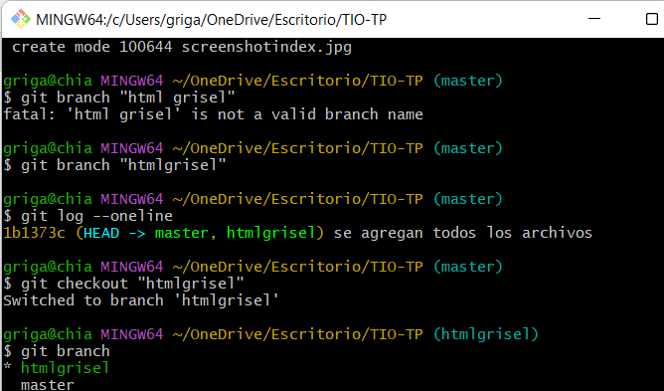

Se realiza el primer add y commit en la rama. Modificando palabras de la barra de navegación.

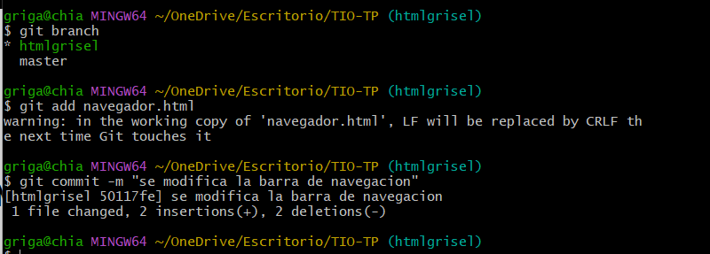

Se fusiona a la master y se realiza push para enviar los cambios a GitHub.

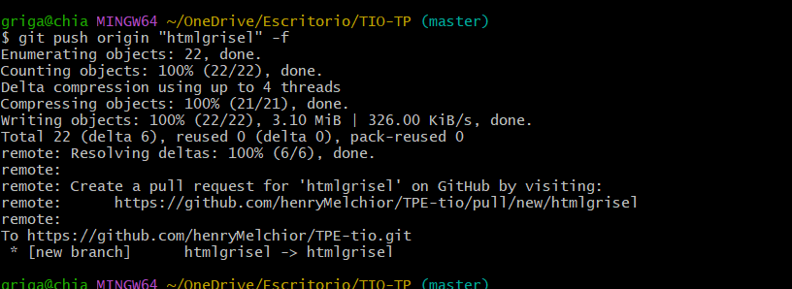

Se verifica historial de commits, se realiza una nueva modificación al navegador, se confirma y se envía a GitHub.

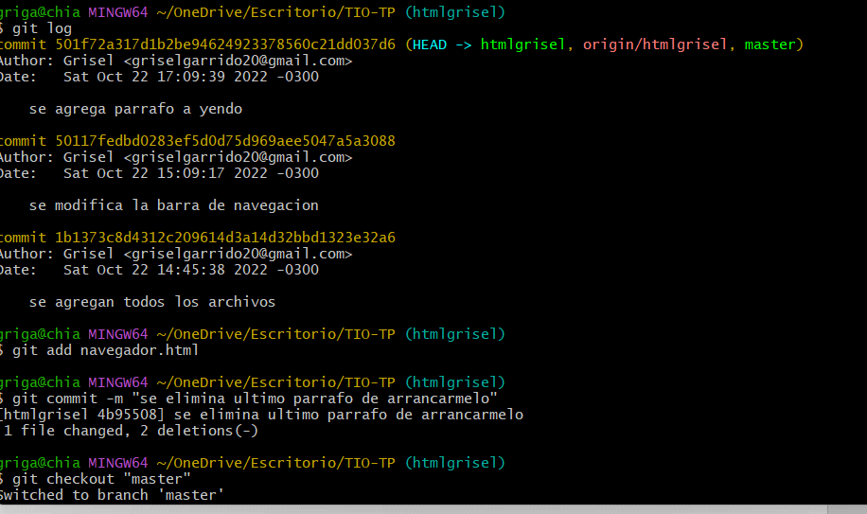

Se realiza pull, para traer el trabajo actualizado, y sale error.

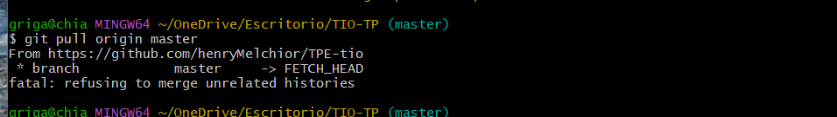

Cuando se hace Push también sale error.

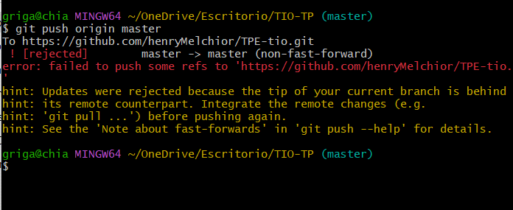

Como no se puede solucionar el inconveniente, se genera una nueva carpeta y se vuelve a clonar los archivos.

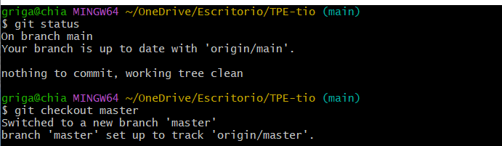

Ingresa los cambios nuevamente

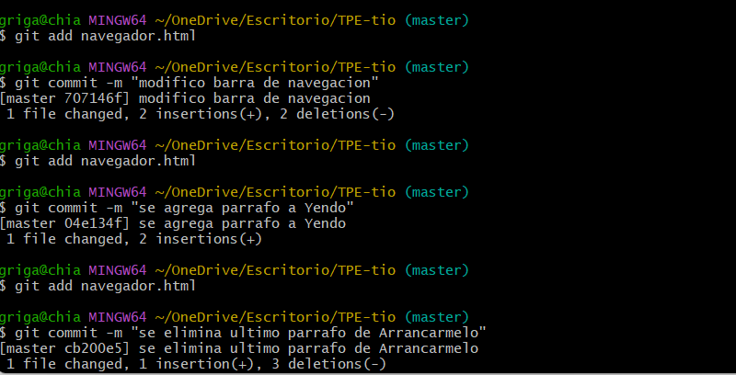

Realiza push sin dificultad, llevando los cambios a GitHub.

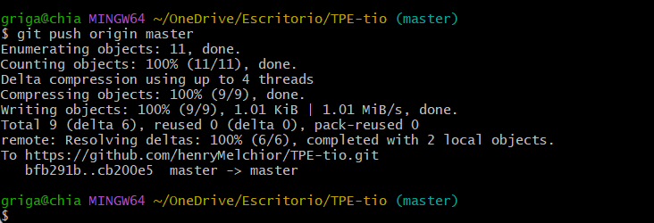

En Git tenía Master y Main. Se elige trabajar con main (ya que todo el grupo trabaja con esa branch), asique se renombra la Master como htmlgrisel.

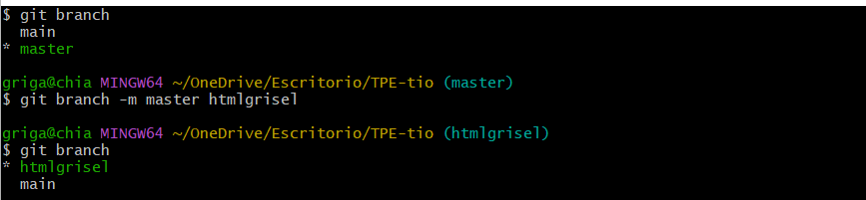

*Deshacer al menos 1 confirmación con los métodos vistos, añadir cambios y/o cambiar el mensaje a al menos 1 confirmación, y retirar al menos 1 vez modificaciones del área de preparación. (c/uno).*

Se modifica el nombre del último commit

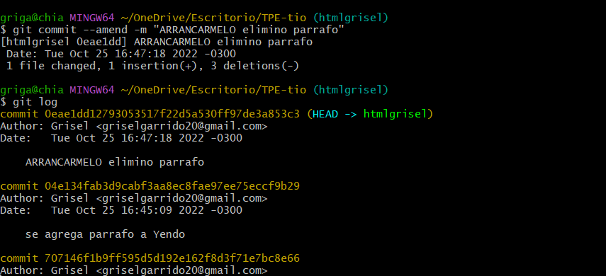

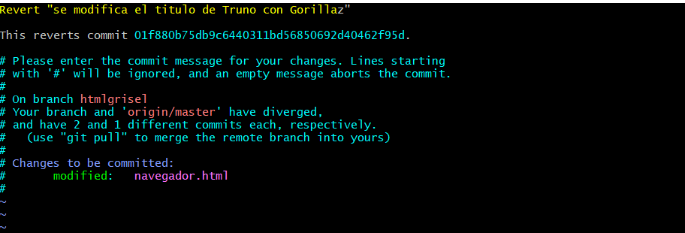

Se muestra el historial de commits generales.

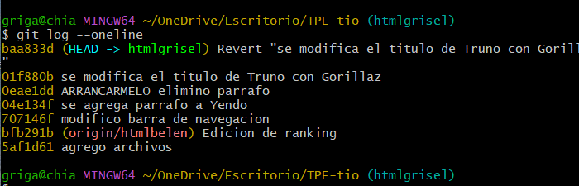

Se ingresa al área de preparación un archivo al cual se le hace una modificación y luego se deshace.

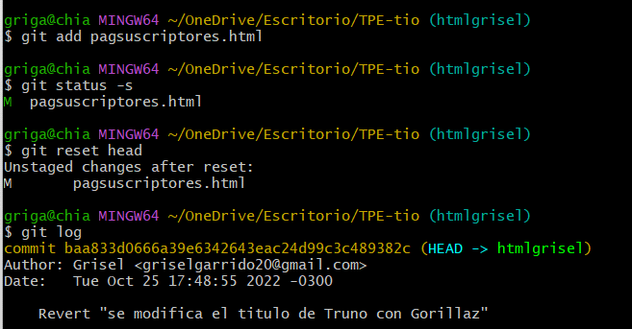

Se trae con pull las actualizaciones de la página.

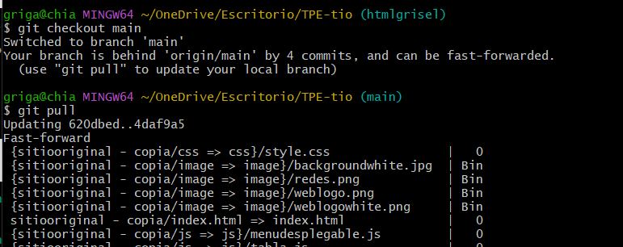

Se confirman todas las modificaciones que se realizaron y cuando se realiza pull se generan conflictos.

Se resuelven los conflictos con JS.

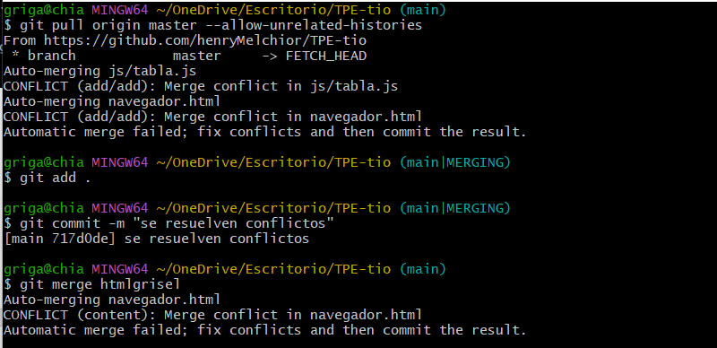

Se resuelven los conflictos con html. Se fusiona la rama a main y se realiza push para enviar las actualizaciones.

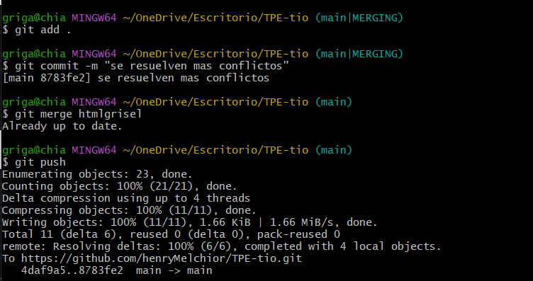

Se elimina la rama “htmlgrisel”



Se realiza Git add en la rama informe, para agregar el informe personal, evidenciando los pasos que se llevaron a cabo.

**Pautas Colectivas**

*Renombrar al menos 1 archivo/directorio del repositorio*.

Se modifica el nombre del informe a “Informegrisel”.



Finalizo realizando git push, para actualizar mis cambios a la rama remota en GitHub.

***Alumno:* Juan Calderon.**

Pautas Individuales

*Realizar al menos 3 secuencias add-commit (c/uno).*

*Realizar al menos 3 pull-push (c/uno).*

Añadimos un nuevo archivo js:

Primero utilizó el **git status**, para verificar el estado de mi repositorio, luego una vez añadido el nuevo archivo, vuelvo a utilizar el **git status**, que ahora indica que tenemos un archivo sin seguir en el directorio de trabajo (working directory), así que para agregarlo al area de preparacion (stage area), usando el comando **git add js/artistaRandom.js** vuelvo a utilizar el git status para verificar que el archivo está en el stage área, una vez está en el S.A uso el **git commit -m “agregó funcionalidad random al ID”**, todo trabajado en la rama de desarrollo.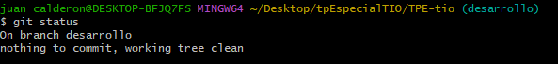

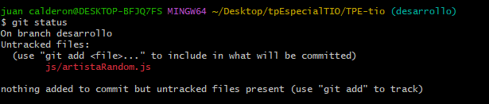

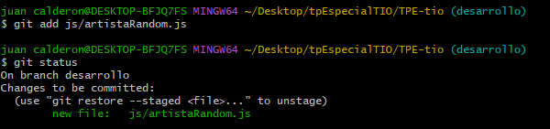

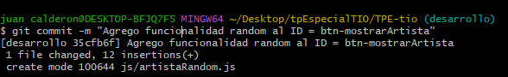

agregó div al archivo de ranking.html:

Hago los mismo que el paso anterior en cuanto a los comando de git, pero en vez de añadir un archivo .js, modificó ya un archivo existente en este caso el archivo de ranking.html.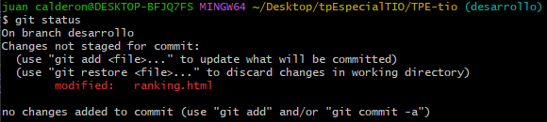

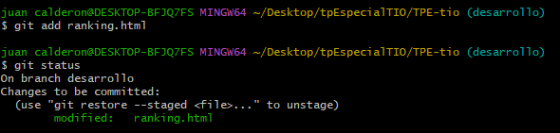

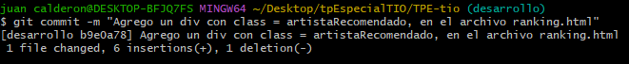

Vuelvo a usar los mismo comando de git, pero esta vez modificó otra vez el archivo de ranking.html, agregando class a los li contenidos en la class = ranking:

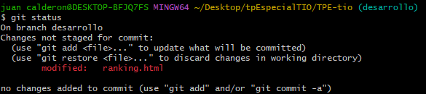

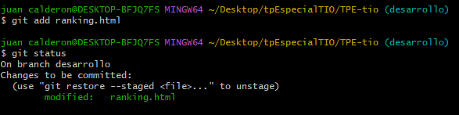

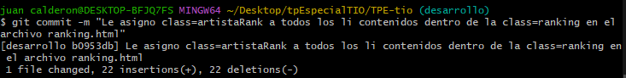

referenciar el js en el archivo ranking.html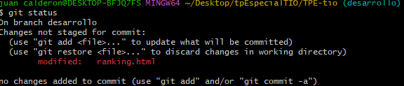

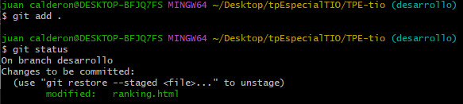

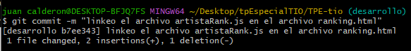

resultado

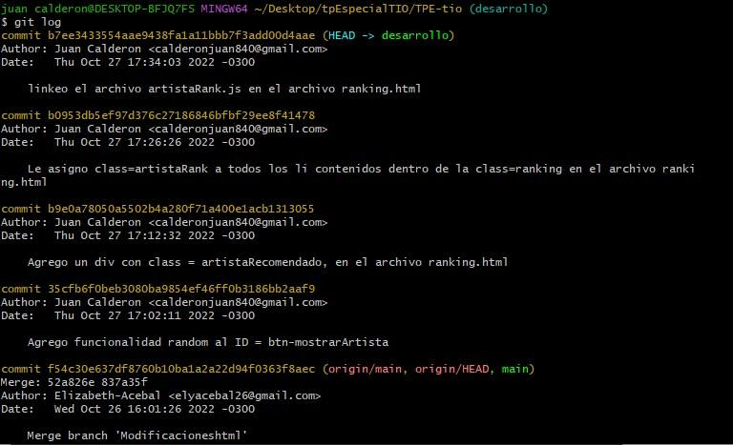

Primero verifico mi repositorio con **git status**, luego uso el comando **git pull** para subir mis confirmaciones al repositorio remoto, pero como mi repositorio local no está actualizado con el contenido de mi repositorio remoto, tenemos que utilizar el comando **git pull** para actualizar nuestro repositorio local, un vez actualizado podemos usar el comando **git push** y en este caso como no tuvimos conflictos que resolver se sube correctamente.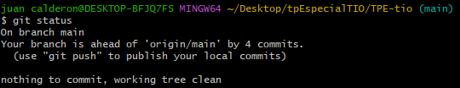

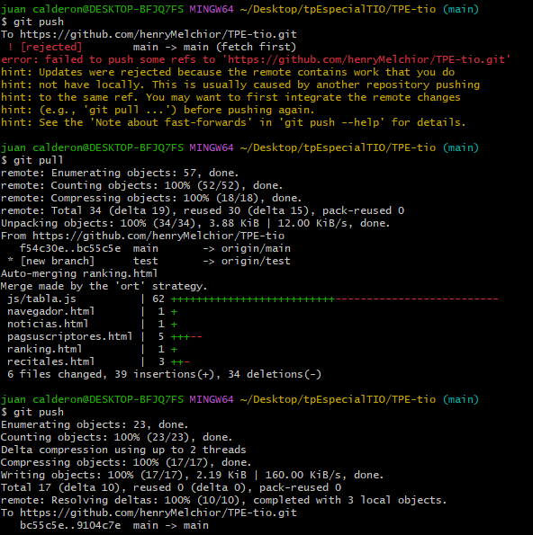

Como elimine screenshotindex.jpg del repositorio local, ahora lo tengo que volver a actualizar, utilizo **git push** para subir mis cambios, como no tengo actualizado el repositorio local debere actualizarlo con **git pull,** una vez actualizado uso **git push** y actualizo mi repositorio remoto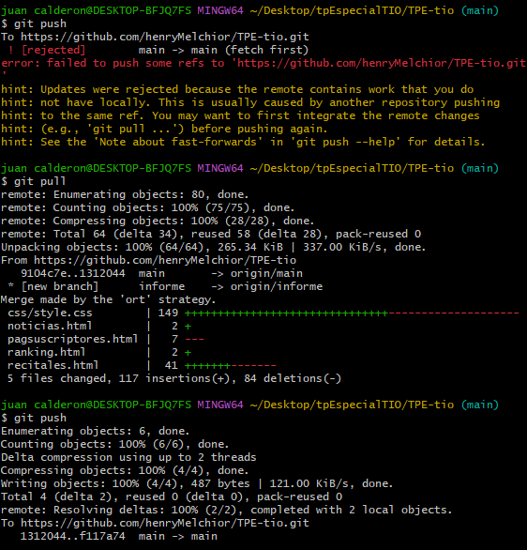

*Deshacer al menos 1 confirmación con los métodos vistos, añadir cambios y/o cambiar el mensaje a al menos 1 confirmación, y retirar al menos 1 vez modificaciones del área de preparación (c/uno).*

Para eliminar los 2 commit erróneos de mi repositorio local usare el comando git reset HASH (Hash sería como el id del commit) este comando lo que hace es que se deshace de los commits posteriores al indicado (Hash).

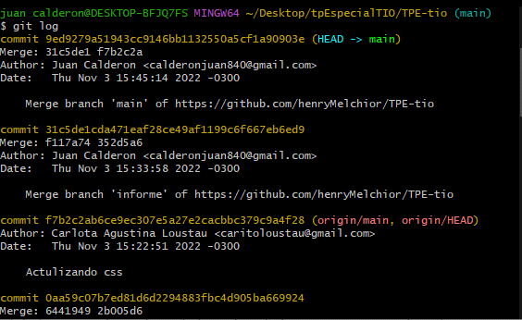

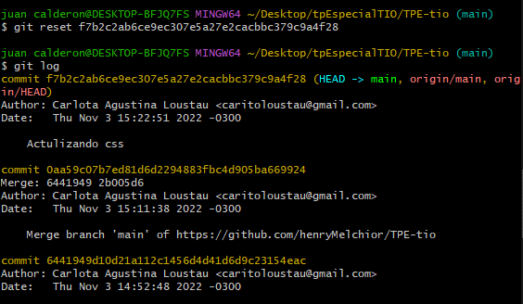

Al revisar el historial de los commit escribi mal el nombre de la imagen que se eliminó, para corregir el msj uso el comando **git commit – amend -m “Se elimina img screenshootindex”**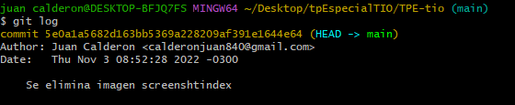

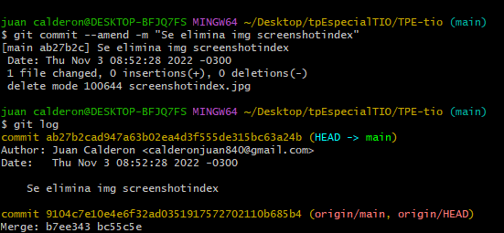

*Crear al menos una rama a nivel local, trabajar en ella y llevar los cambios a la rama master. Una vez llevados los cambios, eliminar dicha rama.(c/uno).*

Lo primero que haremos es, utilizar en la consola de git el comando : git branch, para poder ver cuantas ramas tenemos en nuestro repositorio local y de paso saber en qué rama estamos ubicados.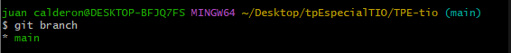

Para crear una rama en nuestro repositorio local, debemos utilizar el comando :git branch

<Name> , en este caso a la rama que voy a crear la llamaré desarrollo, entonces lo que se escribirá en la consola de Git será: git branch desarrollo.

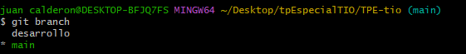

Para ubicarnos en la rama de desarrollo, debemos usar el siguiente comando en Git: git checkout <Name> , como el nombre de nuestra rama es desarrollo, entonces se escribirá: git checkout desarrollo.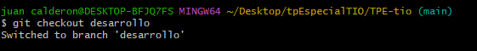

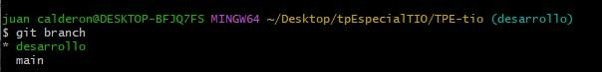

También podemos ahorrarnos los pasos anteriores, usando el comando: git checkout

-b<Name> para crear la rama y ubicarnos en ella, en nuestro caso lo que escribiremos en la consola de git sería: git checkout -b desarrollo.

se trabajó en la rama lo siguiente:

Ahora para que mi rama main absorba lo que estuve trabajando en la rama desarrollo, uso el comando: git merge desarrollo

Primero debo ubicarme en mi rama main, antes de usar el comando.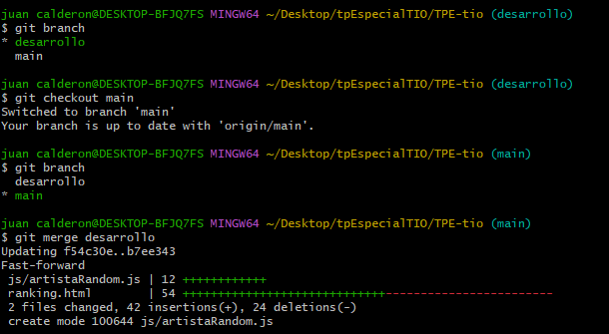

Ahora para eliminar la rama desarrollo que ya no precisamos, usaremos el comando: git branch -d desarrollo.

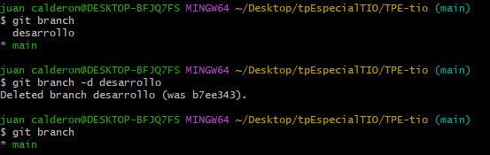

Pautas Colectivas

*Eliminar al menos 1 archivo del repositorio.*

Para eliminar el archivo screenshotindex.jpg usaremos el comando: **git rm screenshotindex.jpg ,** se eliminará el archivo y se ubicara en nuestra área de preparación.

Utilizó el git status para verificar que este en el stage area, una vez comprobado, confirmamos los cambios con **git commit -m “Se elimina imagen screenshotindex”**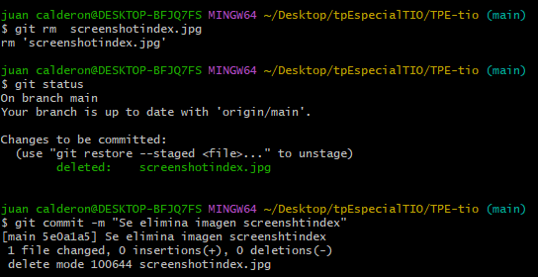

*Crear una rama alternativa a master y publicarla en el repositorio remoto. Colaborar con sus compañeros de equipo sobre esta rama y luego también llevar sus cambios a la rama master. No eliminar esta rama remota.*

**(Colocar capturas Juan)**

***Alumnao: Henry Melchior***

***Problemas:*** *no saque captura de pantalla a lo que iba haciendo. Asi que no puedo mostrar los commits reales que hice, me encargue de modificar la tabla.js. cree la rama informe, pushee cambios sobre ella y también me los traje. Voy a trabajar sobre el informe por la falta de captura de pantallas para demostrar que cumpli con las pautas de aprobación y además que trabajamos sobre una rama alternativa.*

*Cree la rama informe*

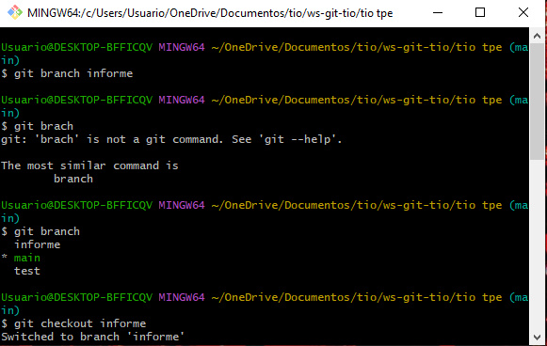

Con git status veo las modificaciones que hice, con git add . o git add <nombre del archivo> agregas cosas al área de preparacion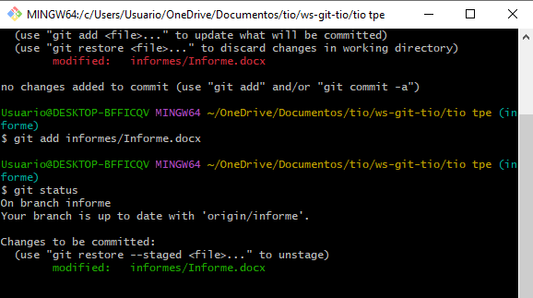

Luego se hace git commit –m y se le ingresa un mensaje

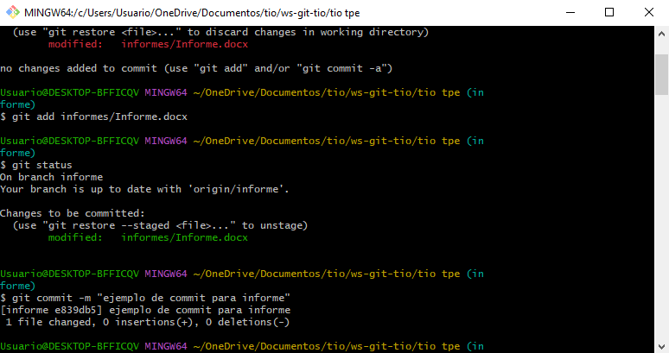

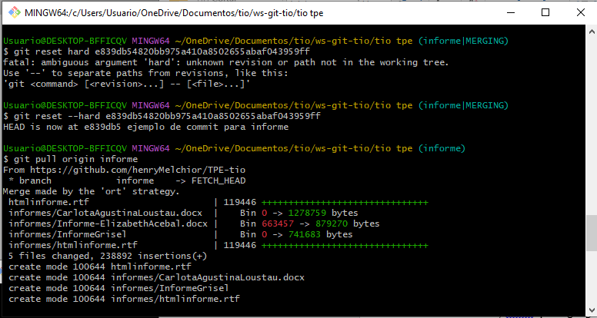Luego me traje los cambios del repositorio publico al local. Me salto un mesaje en la consola, tenia que agregarle un mensaje para poder continuar, apreté e para edita y luego :x para salir de la consola

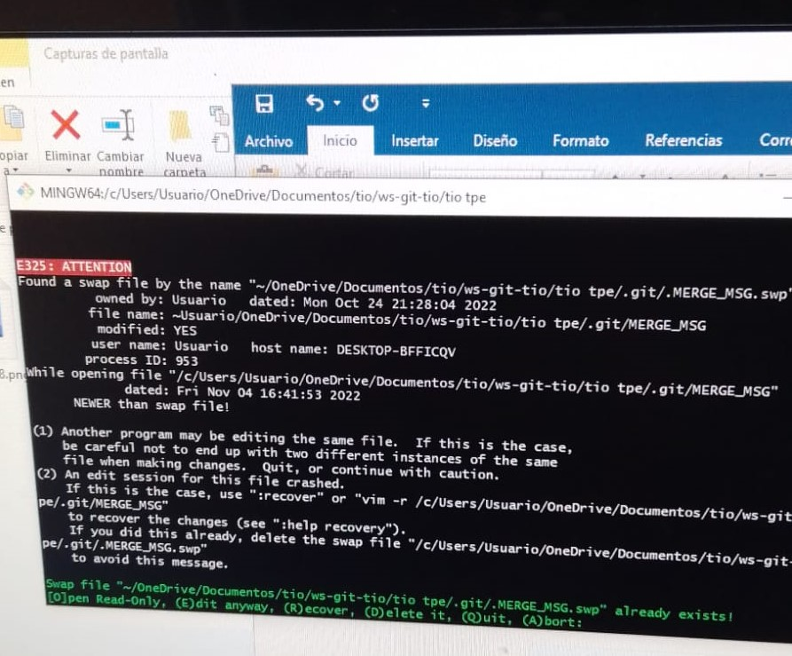

Este es el mensaje que genero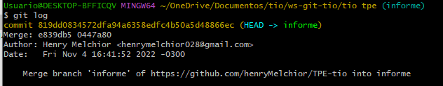

Mensaje voy a modificarlo con git commit amend 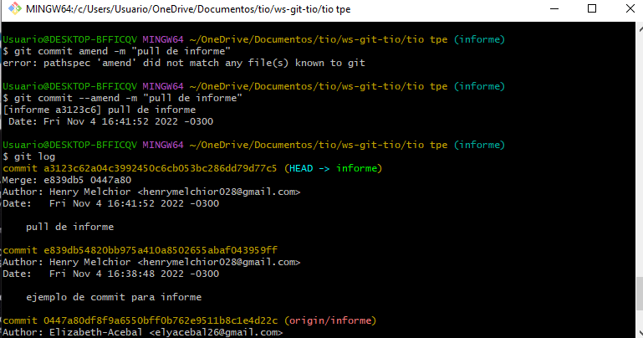

Esta todo corregido voy a enviarlo al repositorio local

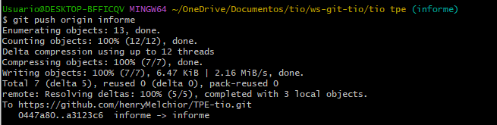

Eliminar un archivo, agregar los cambios y comitear. 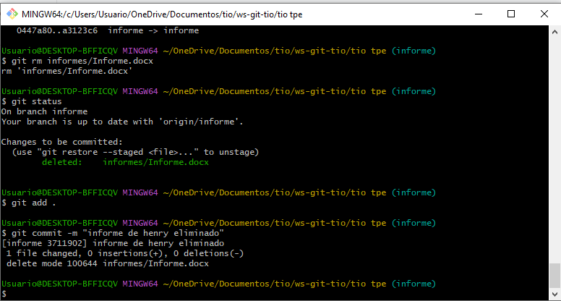

Pushear los cambios

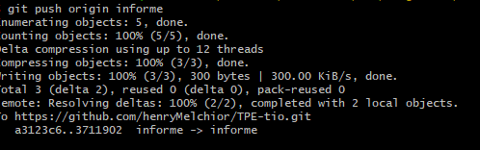

Para unificar las ramas se usa el comando git merge <nombre de la rama>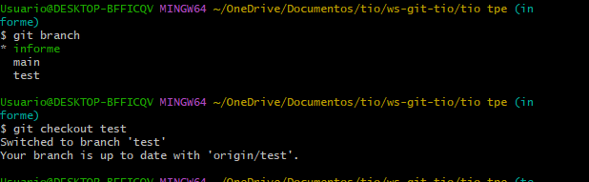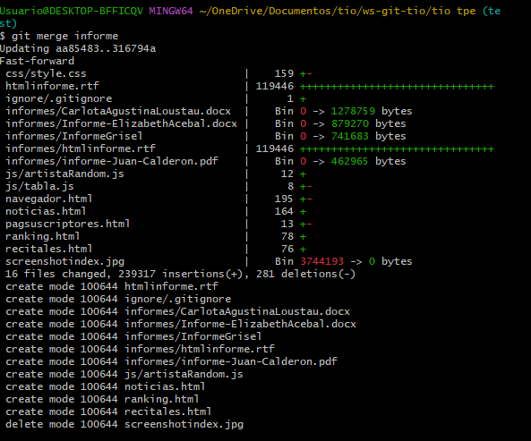

**Pautas Colectivas**

(Cree una carpeta e indique a git que todo su contenido no sea tenido en consideración para su seguimiento.)

Para no tener seguimiendo de un archivo, tenes que crear un archivo .gitignore y dentro de ese archvio debe contener el tipo de documento o el nombre del documento que se desea ignorar.

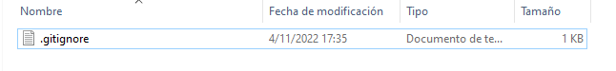

Ahora todo archivo .docx no va a ser tenido en cuenta para su seguimiento

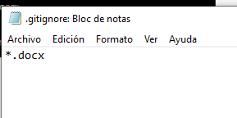

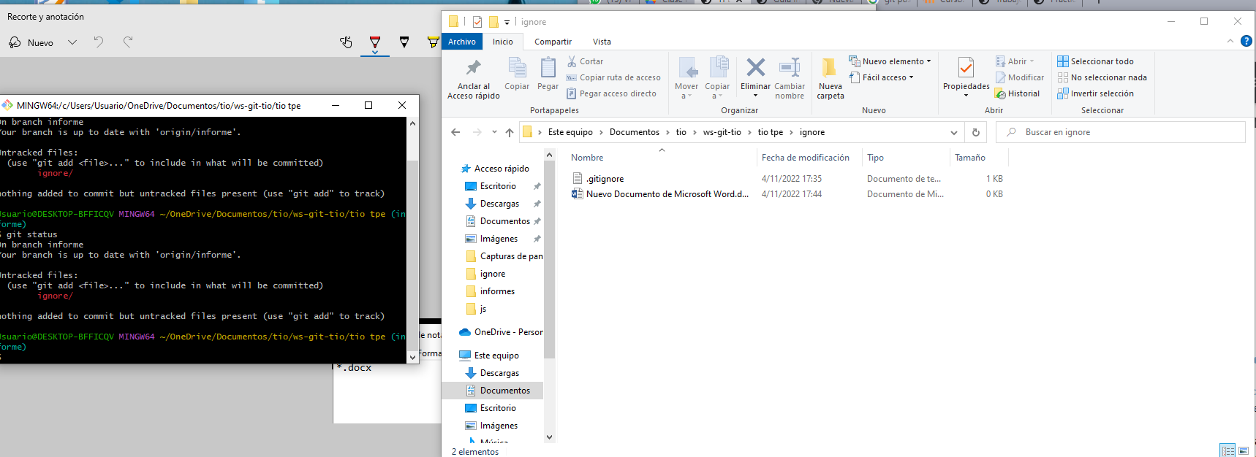

Se ignoro el archivo .docx

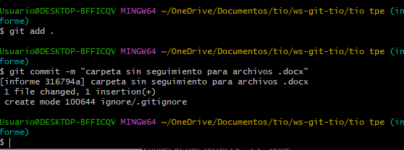

***Alumna: Carlota Agustina Loustau***

Pautas Individuales

*Crear al menos una rama a nivel local, trabajar en ella y llevar los cambios a la rama master. Una vez llevados los cambios, eliminar dicha rama. (c/uno).*



Con el comando git checkout-b creamos una rama a nivel local y nos posicionamos en la misma con el fin de trabajar en ella.

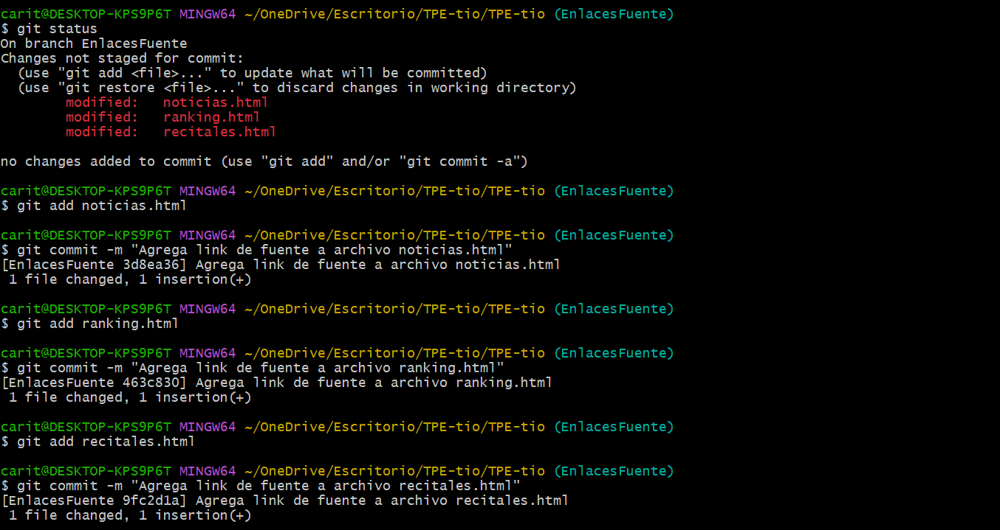

Visualizamos el estado de los archivos utilizando el comando git status. Llevamos los mismos al área de preparación con git add y finalmente confirmamos los cambios con el comando git commit -m, con un mensaje referencial a dichas modificaciones.

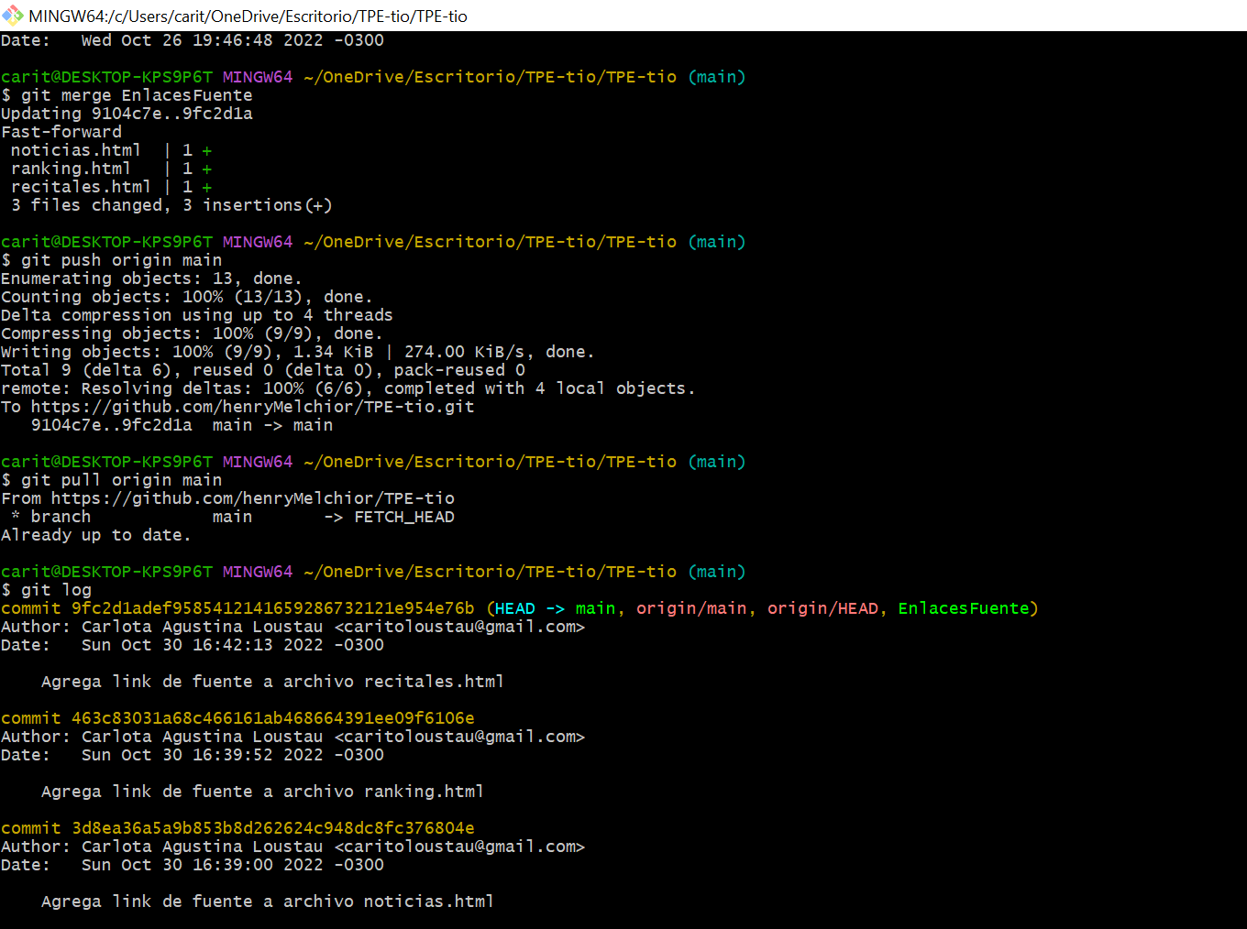

Nos posicionamos en la rama main, y fusionamos la rama EnlacesFuente, con el comando git merge. Con el comando git push origin main llevamos dichas modificaciones al repositorio remoto de Git Hub. Utilizamos el comando git log para visualizar el historial de nuestros commit.



Por último a través del comando git branch -d EnlacesFuente eliminamos la rama.

*Realizar al menos 3 secuencias add-commit (c/uno).*

*Realizar al menos 3 pull-push (c/uno).*

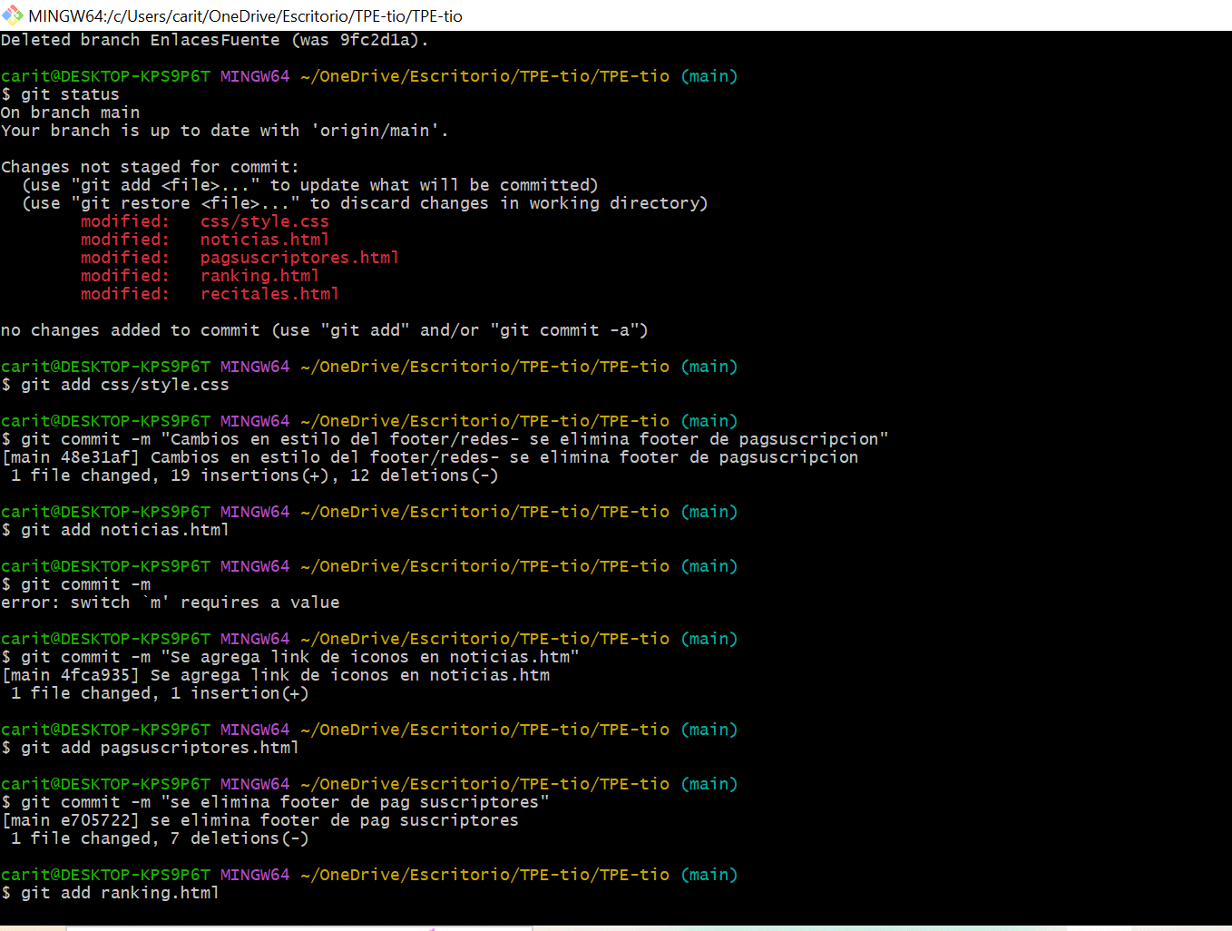

Confirmamos el estado de nuestros archivos con el comando git status. Adherimos los mismos al área de preparación utilizando el comando git add con el nombre del archivo, confirmamos los cambios con git commit -m y un mensaje referencial.

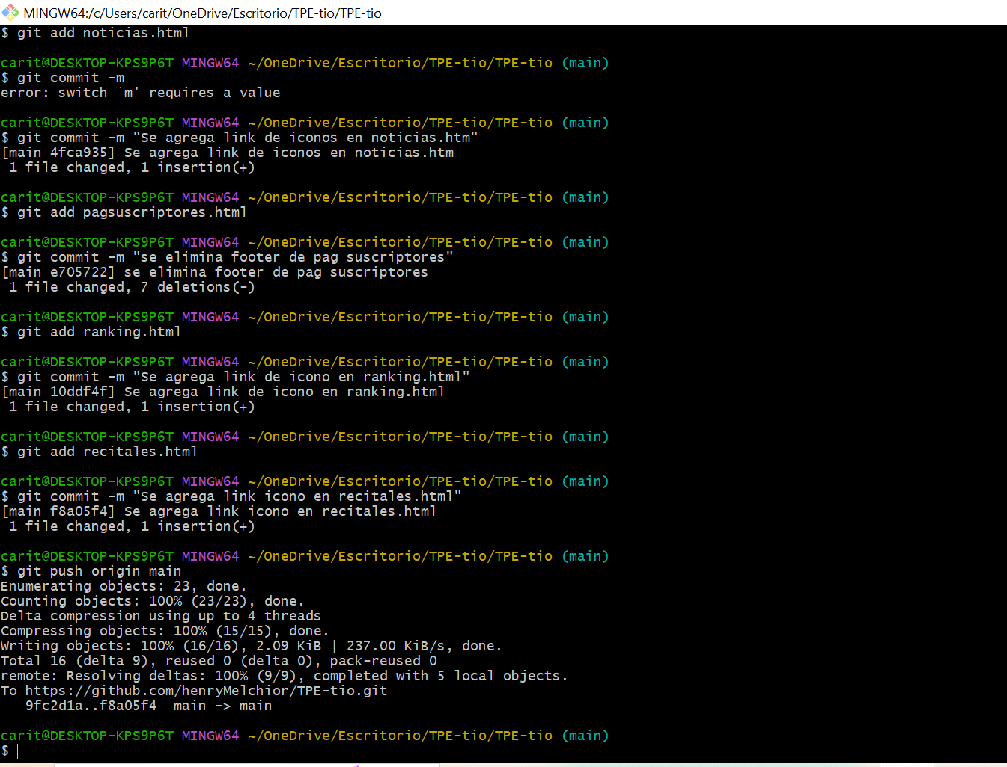

Llevamos a al repositorio remoto nuestros cambios con el comando git push origin main.

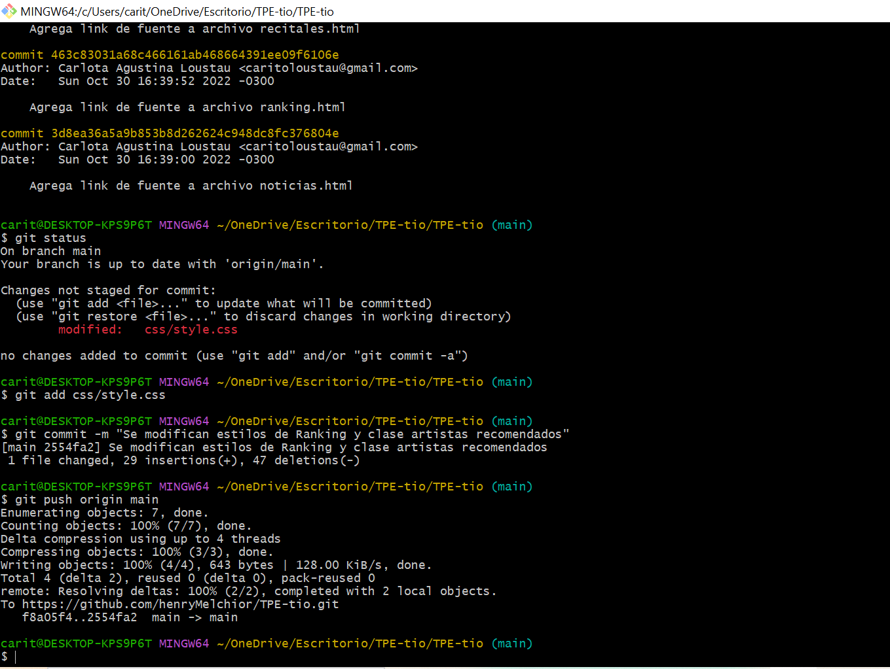

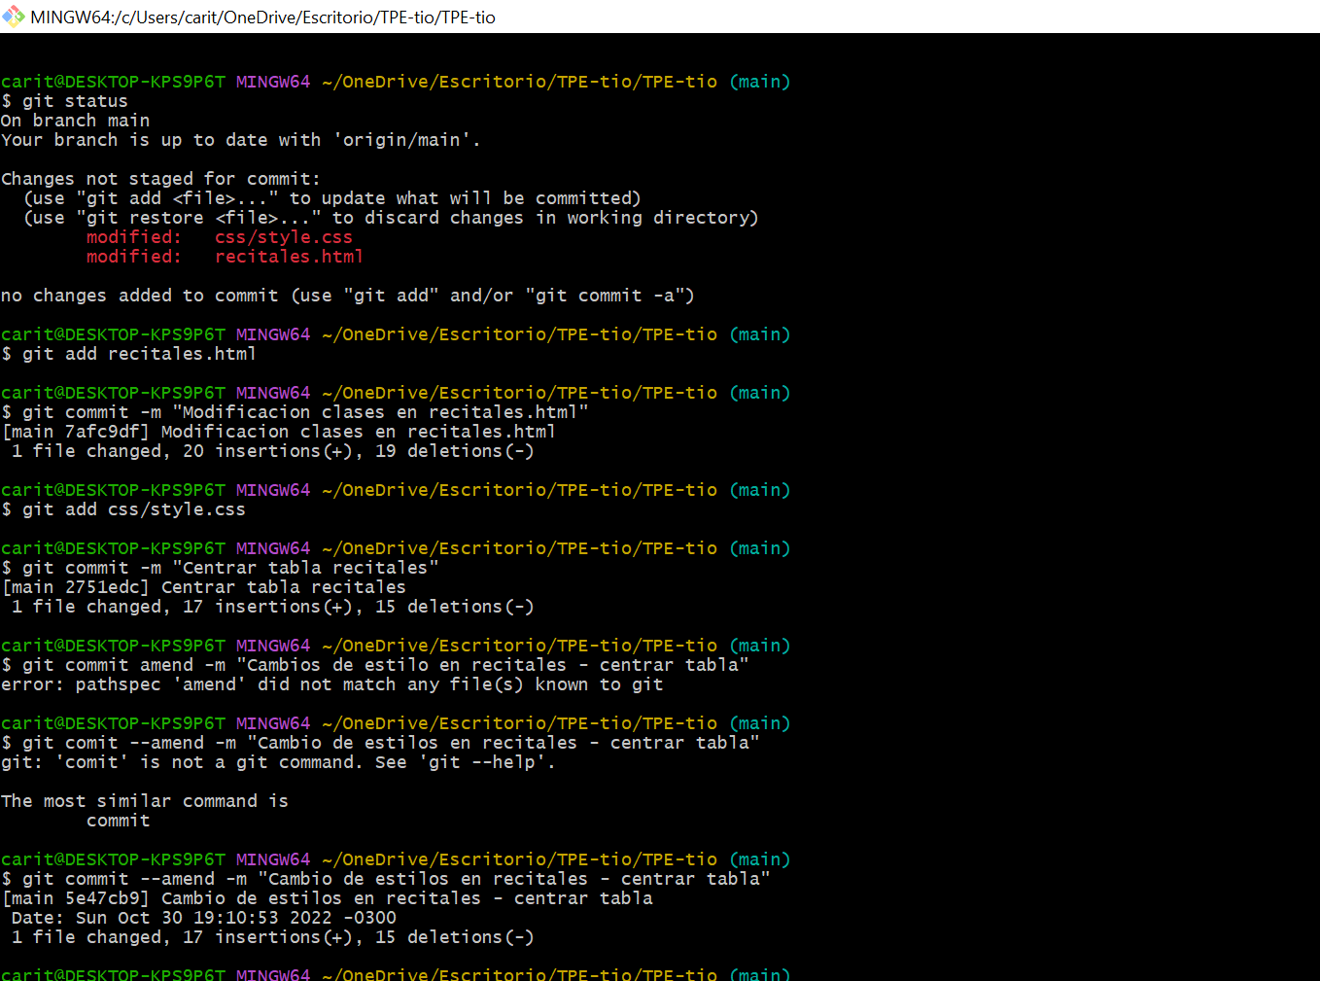

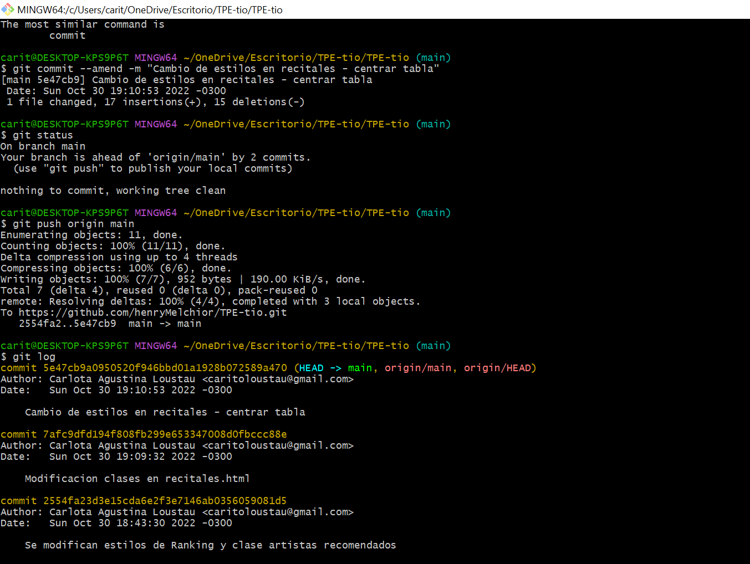

*Deshacer al menos 1 confirmación con los métodos vistos, añadir cambios y/o cambiar el mensaje a al menos 1 confirmación, y retirar al menos 1 vez modificaciones del área de preparación. (c/uno).*

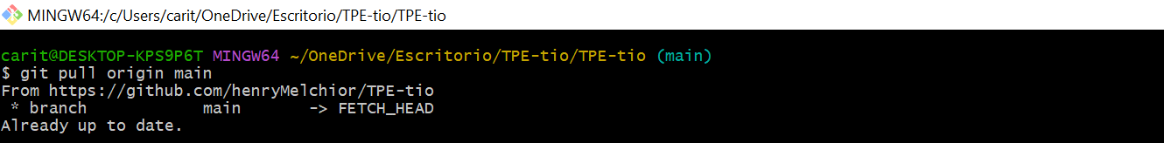

Con el comando git pull origin main traemos los archivos actualizados a nuestro repositorio local y trabajamos sobre la actividad mencionada.

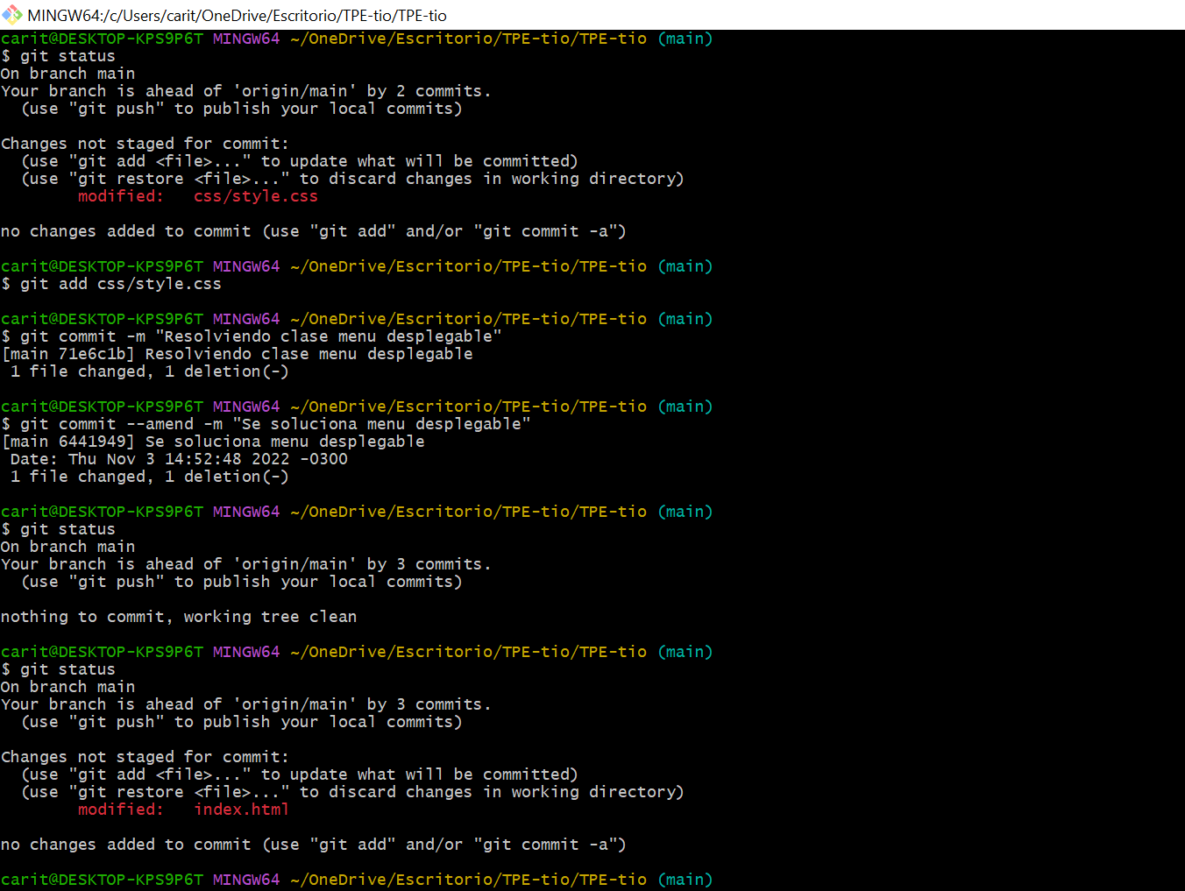

Volvemos a visualizar el estado de nuestros archivos modificados, los adherimos al área de preparación y confirmamos los cambios . Para modificar el mensaje del archivo confirmado utilizamos el comando git --amend -m.

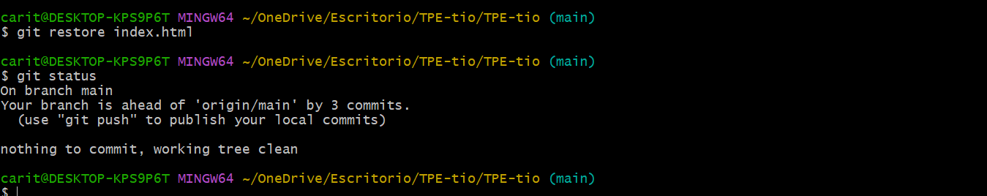

Adherimos un nuevo archivo al área de preparación y utilizamos el comando git restore con el nombre del archivo para sacar al mismo de dicha área.

**Pautas Colectivas**

*Crear una rama alternativa a master y publicarla en el repositorio remoto. Colaborar con sus compañeros de equipo sobre esta rama y luego también llevar sus cambios a la rama master. NO eliminar esta rama remota.*

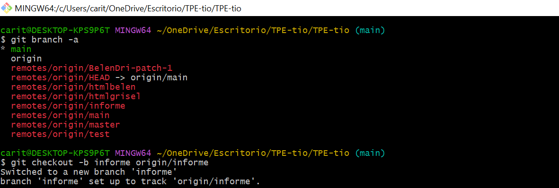

Listamos las ramas del repositorio local utilizando el comando git branch -a. Generamos una rama a nivel local con el mismo nombre que la rama remota, la cual utilizaremos para trabajar en equipo, para ello usamos el comando git checkout -b nombre de la rama local nombre repositorio remoto/rama remota.

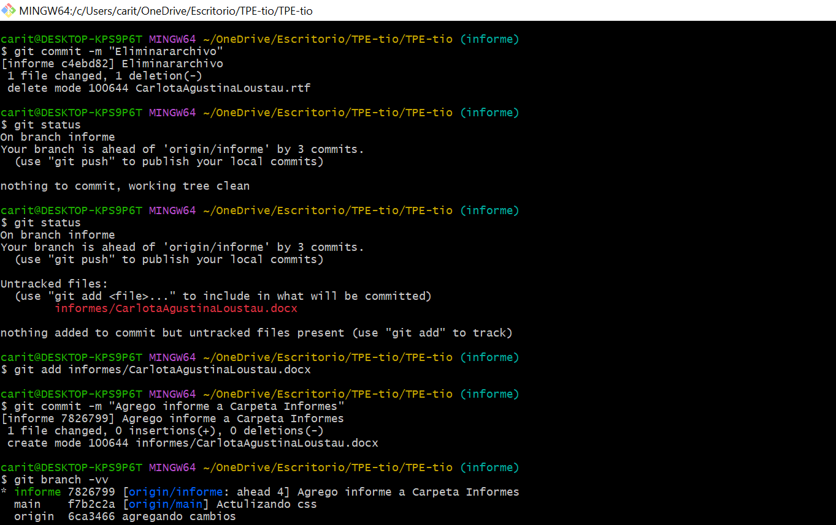

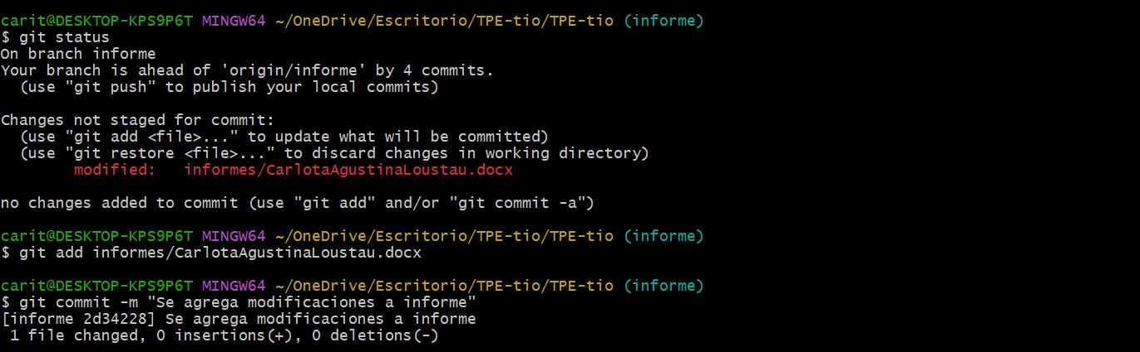

Comprobamos el estado de nuestro archivo, lo adherimos al área de preparación, y confirmamos.

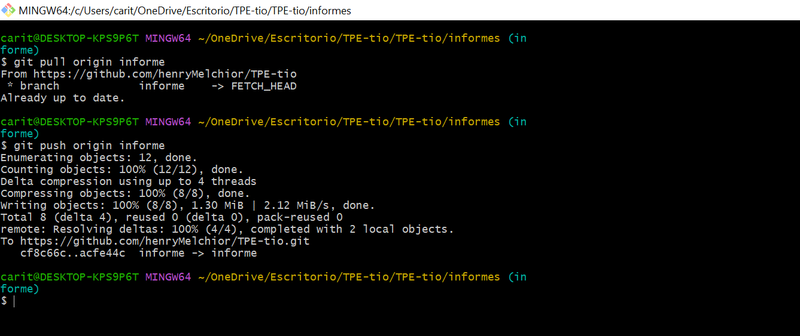

***Alumna: Catalina Etchegoyen***

Pautas Individuales

(copiar capturas Cata)

Pautas Colectivas

(copiar capturas Cata)

**Conclusión**

A partir del desarrollo y realización del Práctico reforzamos los valores adquiridos a través del trabajo en Equipo. Por lo tanto decidimos citar a la antropóloga cultural estadounidense - Margaret Mead *“Nunca dudes de que un pequeño grupo de ciudadanos reflexivos y comprometidos puede cambiar el mundo; de hecho, es lo único que lo ha logrado”*.

Creemos fehacientemente en el valor agregado que obtenemos como resultado de trabajar en equipo y el enriquecimiento de las experiencias personales e individuales a partir de una labor conjunta.